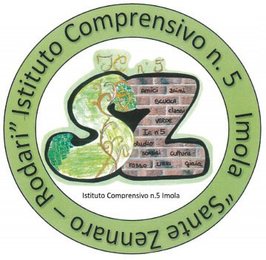
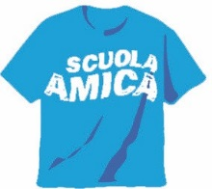
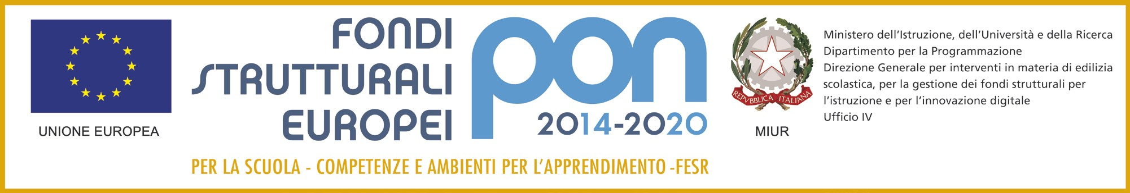

 VIA PIRANDELLO, 12 – 40026 IMOLA – C.F. 9003217376 – C.M. BOIC84200R
ISTITUTO COMPRENSIVO STATALE N. 5

Progetto Finanziato dai Fonti Strutturali Europei - Programma Operativo Nazionale
“Per la scuola, competenze e ambienti per l’apprendimento” 2014-2020

    - Asse I – Istruzione – Fondo Sociale Europeo (FSE).
    - Obiettivo specifico 10.1. – Riduzione del fallimento formativo precoce e della dispersione scolastica e formativa.
    - Azione 10.1.1 – Interventi di sostegno caratterizzati da particolari fragilità.

Avviso 10862 del 16 settembre 2016
Realizzazione PROGETTO – “COL-LABORATORI di crescita culturale, socialità e Condivisione per contrastare la dispersione scolastica”

Sottoazione | Codice Identificativo progetto | C.U.P. | Totale Autorizzato progetto
10.1.1A | 10.1.1A-FSEPON-EM-2017-154 | G24C16000040007 | € 39.174,00

